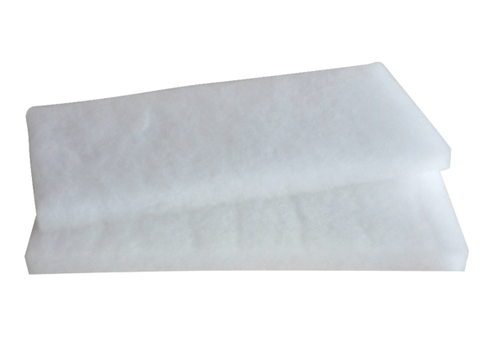Filtr powietrza, wymienny WRF 180 ECOpakowanie jednostkowe: 2 szt.Asortyment: K
Numer artykułu: 0093.0060Producent: MAICO

